Javne in zasebne srednje šole ter zavodi za vzgojo in izobraževanje otrok in mladostnikov s posebnimi potrebami
Splošne knjižnice
Združenje splošnih knjižnic
Številka: | 6133-1/2017/4
Datum: | 22. 8. 2017

Zadeva: | Obvestilo o poteku nacionalnega projekta »RASTEM S KNJIGO SŠ 2017«  v šolskem letu 2017/2018 in program obiska v splošnih knjižnicah

Spoštovani,

pošiljamo vam informacijo o poteku nacionalnega projekta »Rastem s knjigo SŠ 2017«, ki ga v šolskem letu 2017/2018 že osmič izvaja Javna agencija za knjigo RS (JAK).

Konec avgusta in prve dni septembra 2017 bodo v splošne knjižnice dostavljene izbrane knjige za dijake prvih letnikov na podlagi podatkov o številu dijakov prvih letnikov v šolskem letu 2017/2018. Uradni začetek projekta »Rastem s knjigo SŠ 2017« v šolskem letu 2017/2018 je 8. september 2017, mednarodni dan pismenosti.

Predstavitev projekta »Rastem s knjigo OŠ in SŠ 2017« z avtorji izbranih knjig bo potekala na septembrski Strokovni sredi, ki bo 13. septembra 2017, ob 11. uri v Mestni knjižnici Ljubljana, Knjižnici Otona Župančiča, Kersnikova 2, Ljubljana.

Knjigo avtorice dr. Lučke Kajfež Bogataj Planet, ki ne raste, ki je bila izbrana na Javnem ciljnem razpisu za izbor kulturnih projektov »Rastem s knjigo OŠ in SŠ 2017« na področju RSK SŠ, bodo dijaki prvih letnikov prejeli ob organiziranem obisku najbližje splošne knjižnice v okviru realizacije svojega letnega delovnega načrta 2017/2018. Sodelavci iz splošnih knjižnic bodo zanje pripravili program s predstavitvijo knjižnice, knjižničnega informacijskega znanja, avtorjev izbrane knjige in knjige same.

Prilagamo vam osnovno predstavitev izbrane knjige, predlog programa obiska in priporočene aktivnosti ob izvajanju projekta »Rastem s knjigo SŠ 2017« (glej prilogo Okvirni program obiska dijakov prvih letnikov v splošni knjižnici).

Projekt »Rastem s knjigo SŠ 2017« pripravlja JAK v sodelovanju z delovno skupino, ki vključuje predstavnike Ministrstva za kulturo, Ministrstva za izobraževanje, znanost in šport, MKL, Pionirske – centra za mladinsko književnosti in knjižničarstvo, Zavoda RS za šolstvo, Združenja splošnih knjižnic, Sekcije šolskih knjižnic pri ZBDS, Društva šolskih knjižničarjev Slovenije, Društva slovenskih pisateljev ter Javne agencije za knjigo RS kot nosilke projekta.

Potek projekta lahko spremljate tudi na spletni strani JAK: www.jakrs.si/bralna-kultura/rastem-s-knjigo/.

Za dodatna pojasnila in informacije lahko pokličete Tjašo Urankar, vodjo projekta na JAK
(telefon: 01 369 58 25 ali e-pošta: tjasa.urankar@jakrs.si).
V upanju na ponovno uspešno sodelovanje pri nacionalnem projektu »Rastem s knjigo SŠ 2017« tudi v novem šolskem letu vas lepo pozdravljamo.

Tjaša Urankar, Javna agencija za knjigo RS
Vodja projekta »Rastem s knjigo OŠ in SŠ 2017«

PRILOGA:

Okvirni program obiska dijakov prvih letnikov v splošni knjižnici, »Rastem s knjigo SŠ 2017« v šolskem letu 2017/2018, Kaj mi ponuja knjižnica.

V vednost poslati:
  - NUK, center za razvoj knjižnic
  - Projektna skupina Rastem s knjigo
  - Zavod za šolstvo RS
  - Društvo slovenskih pisateljev
  - Društvo šolskih knjižničarjev Slovenije

PRILOGA:
OKVIRNI PROGRAM OBISKA DIJAKOV PRVIH LETNIKOV V SPLOŠNI KNJIŽNICI
»RASTEM S KNJIGO SŠ 2017« V ŠOLSKEM LETU 2017/2018

KAJ MI PONUJA KNJIŽNICA
Spoštovani,

tudi letos vas vabimo k sodelovanju pri projektu Rastem s knjigo za srednješolce 2017 »Rastem s knjigo SŠ 2017«. Javna agencija za knjigo RS (JAK) bo v šolskem letu 2017/2018 že osmič izvedla projekt, katerega namen je, da prav vsak dijak prvega letnika srednje šole dobi možnost, da organizirano obišče splošno knjižnico, se seznani z mnogovrstnimi dejavnostmi, ki potekajo v splošnih knjižnicah, se mu v letih, ko je branje zanj najbolj pozabljena dejavnost, le-to približa na način, da tudi sam poseže po knjigi in – ne nazadnje – ob obisku knjižnice dobi v dar izvod knjige, ki so jo strokovnjaki izbrali na predhodnem razpisu JAK in ki združuje kakovost sodobnega izvirno slovenskega leposlovnega oz. poljudnoznanstvenega dela, namenjenega mladim z vsebinsko privlačnostjo za generacijo, ki (pre)malo bere.

Podrobnejši načrt izvedbe obiska prepuščamo vam – strokovnim delavcem v knjižnicah in šolah, saj imate sami veliko izkušenj in idej, predvsem pa poznate različne možnosti (strokovne, kadrovske, prostorske …), ki jih imate na voljo za izvedbo programa.

Uspešna izvedba projekta »Rastem s knjigo SŠ 2017« je odvisna od vseh udeležencev: knjižničarji lahko z zavzetostjo in naklonjenostjo do knjižnice, do branja leposlovja, poljudnoznanstvenih del namenjenih mladim ter seveda z naklonjenostjo do mladih obiskovalcev knjižnice v predvidenem času mladim približate knjižnico in branje – to je izvrstna priložnost za promocijo knjižnice – za ustvarjanje zvestih obiskovalcev, ki se bodo z veseljem vračali vanjo tudi v odrasli dobi. Dobro partnersko sodelovanje med šolo in knjižnico ter za obisk v knjižnici predhodno v šoli pripravljeni in motivirani dijaki lahko prinesejo zares uspešno izvedbo projekta v zadovoljstvo vseh izvajalcev in dijakov, kar je tudi cilj tega nacionalnega projekta.

Zavedamo se, da zahteva izvedba projekta »Rastem s knjigo SŠ 2017« na šolah precejšen angažma strokovnega kadra, vendar upamo, da se boste v letošnjem letu pridružile tudi tiste šole, ki doslej iz različnih razlogov niste sodelovale. Organizatorji projekta si želimo, da bi v projektu »Rastem s knjigo SŠ 2017« sodelovale vse šole, da bi bili vsi dijaki prvih letnikov deležni spodbud za obiskovanje splošne knjižnice ter bi imeli vsi priložnost prejeti knjižno darilo JAK.

PRIPRAVA NA OBISK KNJIŽNICE

- Izkušnje kažejo, da je najbolje, če na šolah sodelovanje v projektu »Rastem s knjigo SŠ 2017« in s tem dogovarjanje v splošnih knjižnicah prevzamejo šolski knjižničarji; sami dobro poznajo delovanje knjižnic, zato lahko dijake dobro pripravijo na obisk knjižnice. Projekt »Rastem s knjigo SŠ 2017« se lahko izvede v okviru »knjižnično informacijskih znanj«; na šolah, kjer ni šolskih knjižničarjev, lahko kot povezava nastopajo profesorji jezikov, drugih predmetov ali kdorkoli na šoli, ki se zaveda vrednosti tega projekta in s tem spodbuja bralne navade srednješolcev.

- Za vsako skupino posebej se knjižničar v splošni knjižnici in koordinator projekta »Rastem s knjigo SŠ 2017« na šoli (šolski knjižničar ali spremljevalec skupine) vnaprej dogovorita za program obiska v knjižnici, da bo obisk čim bolj po meri dijakov, skladen z njihovimi interesi in potrebami. Dogovor naj vključuje vnaprejšnjo pripravo dijakov na obisk v splošni knjižnici. Obisk splošne knjižnice je lahko del (celodnevnega) kulturnega dne.

- V okviru projekta »Rastem s knjigo SŠ 2017« dijaki s spremljevalci obiščejo enoto splošne knjižnice, ki je šoli najbližja oz. je najustreznejša glede na zastavljeni program obiska.

- Za obisk priporočamo vsaj dve (2) šolski uri. Pri pripravi obiskov nujno upoštevamo zelo različne bralne izkušnje in interese dijakov ter njihovo raven knjižničnega informacijskega znanja.

IZVEDBA PROGRAMA NA OBISKU V KNJIŽNICI

Podrobnejši načrt izvedbe obiska prepuščamo strokovnim delavcem v knjižnicah in šolah.

- Predstavitev splošne knjižnice
Organizacija, storitve in poslovanje knjižnice, vrsta knjižnice in njen namen:
- uvodna, splošna predstavitev, ki je odvisna od tega, ali so dijaki že kdaj obiskali to splošno knjižnico; po izkušnjah preteklih let in generacij so mnogi že včlanjeni,
- članstvo (kaj potrebujemo ob vpisu, knjižnični red),
- prireditve in dejavnosti,
- uporabniški servisi,
- čitalniško gradivo.

- Postavitev knjižničnega gradiva
Po dogovoru s šolskim knjižničarjem izberite tisto, česar dijaki še ne poznajo in bi lahko pritegnilo njihov interes za uporabo storitev splošne knjižnice:
- predstavitev vrst knjižničnega gradiva (leposlovje, stroka; monografske, serijske
publikacije, tudi elektronske knjige),
- razlaga postavitve gradiva v knjižnici po UDK (Univerzalna decimalna klasifikacija) sistemu,
- osnovna predstavitev sistema COBISS/OPAC; za dijake, ki to že poznajo, pa nadgradnja znanja o COBISS/OPAC-u,
- iskanje gradiva (vaje),
- ureditev knjižnice iskanje in poizvedovanje.

- Motivacija za branje leposlovnih in strokovnih/poučnih knjig
Po dogovoru naj šolski knjižničarji dijake vnaprej pripravijo na obisk knjižnice, v knjižnici pa izvedemo iskrivo izmenjavo mnenj, v kateri dijake potrjujemo kot bralce in poznavalce književnosti (mdr. jih vprašamo, če berejo e-knjige ali literaturo na bralnikih, kakšne so njihove izkušnje z linearnim in digitalnim branjem), obenem pa spretno izpeljemo naslednje:
- kratek pogovor o pomenu branja leposlovja in strokovnih/poučnih knjig v sodobnem informacijskem obdobju,
- povprašamo jih, koliko utegnejo ob učenju brati leposlovje, strokovne/poučne knjige in kaj radi berejo, ob razstavi knjig jim morda katero delo tudi svetujemo,
- na kratko jim predstavimo avtorico dr. Lučko Kajfež Bogataj ter njeno ustvarjalnost – ob morebitni priložnostni razstavi njenih del,
- na kratko jim predstavimo ilustratorja dr. Izarja T. Lunačka ter njegovo ustvarjalnost – ob morebitni priložnostni razstavi njegovih del,
- predstavimo darilno knjigo Planet, ki ne raste (z motivacijskim programom),
- ogled predstavitvenega filma »Rastem s knjigo SŠ 2017«, ki je dostopen na spletni strani Javne agencije za knjigo RS (www.jakrs.si, v zavihku: Rastem s knjigo/ Videovsebine).

- Zaključek obiska
Razdelimo izbrano knjigo ter dijake že v knjižnici povabimo, da knjigo odprejo, nekaj jih povabimo, da preberejo naključni odlomek: jih je vznemiril, motiviral za nadaljnje branje?

Zelo pomembno je, da dijaki doživijo obisk splošne knjižnice kot zanimiv in privlačen, da skupno srečanje zaključijo navdušeni nad knjigami in knjižnico, motivirani za branje.

Profesorji lahko po obisku splošne knjižnice in ob prebiranju darilne knjige na šoli izvajajo naslednje dejavnosti:
- vključitev izbrane knjige (in knjig s seznama sorodnih knjig) v seznam za domače branje; tudi poučne/ strokovne knjige,
- medpredmetno povezovanje zelo aktualne tematike ekologije v okviru pouka, izbirnih vsebin idr.,
- izvedba okroglih miz, raziskovalnih nalog:
- Mladi in ekologija; »Ta svet je lahko boljši« tudi, če bodo mlade generacije mnogo bolj okoljsko ozaveščene in aktivne, na kar kritično opozarja v svojih treh knjigah dr. Lučka Kajfež Bogataj;
- Kako različne kulture gledajo na to problematiko (staroselci, Indijanci, beli človek) že od preteklosti pa do sedanjega časa?
- priprava razstav, pogovori z vabljenimi strokovnjaki s tega področja, sploh ob zelo aktualnih ekoloških problemih na Slovenskem, v domačem okolju …

Želimo vam uspešno izvedbo projekta »Rastem s knjigo SŠ 2017«!

Pripravile:
- mag. Darja Lavrenčič Vrabec, Mestna knjižnica Ljubljana, Pionirska – center za mladinsko književnost in knjižničarstvo,
- Kristina Picco, Mestna knjižnica Ljubljana, Pionirska – center za mladinsko književnost in knjižničarstvo,
- Ida Mlakar, Mestna knjižnica Ljubljana, Pionirska – center za mladinsko književnost in knjižničarstvo,
- Ana Berce, Mestna knjižnica Ljubljana, Pionirska – center za mladinsko književnost in knjižničarstvo,
- Veronika Vurnik Škrabec, Mestna knjižnica Ljubljana, Knjižnica Otona Župančiča,
- mag. Tilka Jamnik, predsednica Slovenske sekcije IBBY,
- Tjaša Urankar, Javna agencija za knjigo RS.

PRILOGE: 1-4

PRILOGA 1

ANOTACIJA IZBRANE KNJIGE

Kajfež Bogataj, Lučka: Planet, ki ne raste.
Ilustriral Izar T. Lunaček.
Ljubljana: Cankarjeva založba, 2016.

Utemeljitev strokovne komisije za literarne prireditve in razvijanje bralne kulture JAK:
Ekstremni vremenski pojavi in naravne katastrofe, ki smo jim priče vse pogosteje, so nedvomno davek, ki ga plačujemo za nepremišljenost in pohlep, s katerima izčrpavamo svoj edini planet in njegove omejene naravne vire. Napovedi klimatologov in okoljevarstvenikov žal niso optimistične. Nenehna opozorila, da je treba hitro zmanjšati izpuste škodljivih snovi in prenehati s posegi v občutljive ekosisteme, nekatere korporacije in države raje preslišijo ali pa celo zanikajo dejstvo, da smo za klimatske spremembe odgovorni ravno ljudje. Medtem ko trenutno še ne občutimo vseh posledic, ki jih bodo imele povišane temperature, vse težje razmere za pridelavo hrane, okrnjeni in onesnaženi vodni viri in prenaseljenost planeta, pa bodo te gotovo občutili mladi, ki jim je knjiga Planet, ki ne raste namenjena.
Planet, ki ne raste je tretja knjiga iz serije klimatologinje Lučke Kajfež Bogataj, v kateri opozarja na uničenje, ki ga Zemlji zadajamo ljudje (drugi knjigi iz te serije sta Vroči novi svet in Planet voda). Tudi tokrat jo je z duhovitimi, a pikrimi ilustracijami opremil Izar Lunaček. Avtorica se je v prejšnjih delih osredotočala na posamezne vidike okoljskih sprememb, tokrat pa opozarja na devet najbolj žgočih problemov, ki se med seboj prepletajo. Podnebne spremembe, zakisanje oceanov, tanjšanje ozonske plasti, biotska raznovrstnost in stanje ekosistemov, raba tal, rušenje vodikovega in fosforjevega kroga, raba vode, nalaganje aerosolov v ozračju ter kemično in drugo onesnaženje dobijo vsak svoje poglavje, v katerem so orisani dejstva, vzroki in posledice za prihodnost. Porušenje vsakega od teh osrednjih gradnikov bi usodno načelo celoten zemeljski ekosistem, zato avtorica predlaga tudi rešitve, čeprav se čas zanje hitro izteka.
Kljub kompleksni tematiki je knjiga napisana v razumljivem jeziku, ki vsakomur pomaga doumeti razsežnosti človeških vplivov na okolje, a nikoli ne zaide v apokaliptično črnogledost. Z izhodišči za morebitno zmanjšanje ali odpravljanje obremenjevanja okolja mladim daje celo upanje in navdih za korenite spremembe, ki bodo upoštevale nevzdržnost sistema, zasvojenega s količinsko rastjo, in naravne omejitve našega planeta.
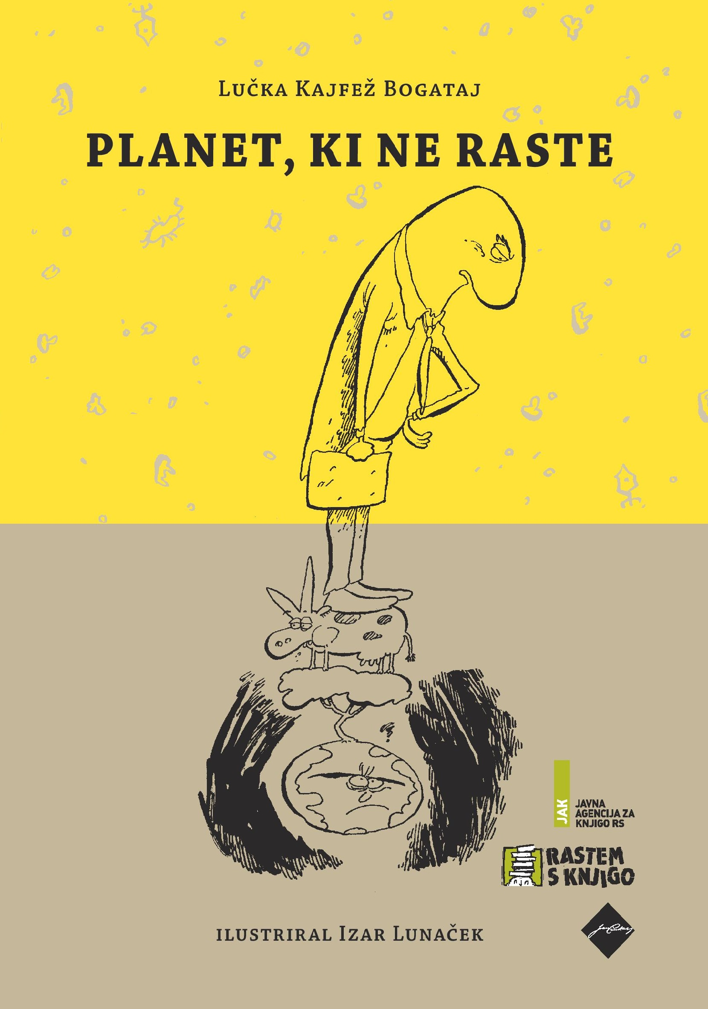
PRILOGA 2

O PISATELJICI

DR. LUČKA KAJFEŽ BOGATAJ,

rojena 28. junija 1957 na Jesenicah je redna profesorica na Oddelku za agronomijo Biotehniške fakultete v Ljubljani. Od leta 1996 vodi Center za biometeorologijo na omenjeni fakulteti in je predstojnica Katedre za agrometeorologijo. Področje njenega raziskovanja so podnebne spremembe in njihov vpliv na rastlinsko pridelavo v Sloveniji ter možnost blažitve in prilagoditve v različnih področjih gospodarstva. V znanstvenih in poljudnih publikacijah ozavešča civilno družbo ter posebej mladino o globalnih in lokalnih okoljskih vprašanjih. V Sloveniji velja za eno izmed pionirk pri raziskovanju vpliva podnebnih sprememb.

Od leta 2002 je članica Medvladnega foruma za podnebne spremembe (IPCC) pri OZN. Od leta 2012 je članica upravnega odbora Globalnega partnerstva za vodo (GWP) v Stockholmu ter članica skupine za etiko in podnebne spremembe pri UNESCU.

Za svoje delo je prejela več priznanj, med drugim Nobelovo nagrado za mir leta 2007, ki so si jo klimatologi, združeni v IPCC, delili z Alom Gorom. Prejela je medaljo za znanstvene zasluge univerze v mehiškem Veracruzu (leta 2009), nagrado prometej znanosti, častni doktorat Univerze na Primorskem, leta 2012 je bila uvrščena med ženske, ki navdihujejo Evropo. Leta 1998 je s soavtorjem prejela Nagrado sklada Borisa Kidriča, predsednik republike dr. Danilo Türk pa ji je leta 2008 podelil red za zasluge. Istega leta ji je Zveza svobodnih sindikatov Slovenije podelila nagrado roža mogota za zasluge pri razbijanju stereotipov o ženskih in moških poklicih ter za spodbudo mladim ženskam pri odločitvi za znanstvene in tehnične poklice. Prav tako pa je leta 2009 prejela nagrado glavnega mesta Ljubljane za vrhunske znanstvene dosežke na področju klimatskih nihanj in njihovih posledic za življenje na planetu.

Knjigi Planet Voda (2015) in Planet, ki ne raste (2016) sta prejeli znak za kakovost zlata hruška, knjiga Vroči novi svet (2013) pa je prejela priznanje zlata hruška.

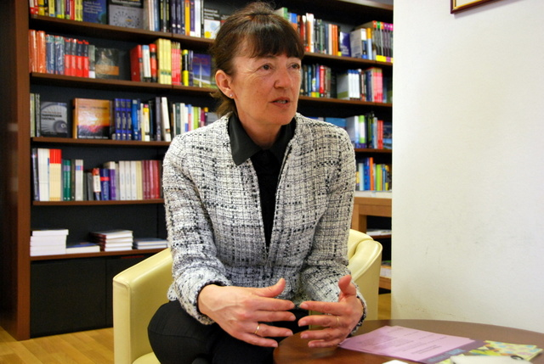
Avtor fotografije: Peter Kumer

DR. LUČKA KAJFEŽ BOGATAJ IN NJENA USTVARJALNOST

Knjige za mladino

2012 Vroči novi svet. Ilustr. Izar T. Lunaček. Cankarjeva založba
2014 Planet voda. Ilustr. Izar T. Lunaček. Cankarjeva založba
2016 Planet, ki ne raste. Ilustr. Izar T. Lunaček. Cankarjeva založba

Knjige za odrasle

2008 Kaj nam prinašajo podnebne spremembe?. Pedagoški inštitut

PRILOGA 3

O ILUSTRATORJU

DR. IZAR T. LUNAČEK,

rojen 1979 v Ljubljani, je akademski slikar, komparativist in doktor filozofije. Leta 1998 je na Filozofski fakulteti v Ljubljani vpisal dvopredmetni študij filozofije in primerjalne književnosti, kjer je diplomiral spomladi leta 2004. Njegova filozofska diploma je bila nagrajena s fakultetno Prešernovo nagrado. Leta 1999 je vpisal tudi študij slikarstva na Akademiji za likovno umetnost v Ljubljani, kjer je pod mentorstvom profesorice, slikarke, Metke Krašovec diplomiral leta 2007.
Od leta 1994 redno objavlja stripe in ilustracije v slovenskih medijih, ki so izšli tudi v več samostojnih publikacijah in bili razstavljeni na več samostojnih razstavah. Leta 2009 je doktoriral iz filozofije na Filozofski fakulteti v Ljubljani, kjer je bil prej več let tudi zaposlen kot mladi raziskovalec, svoj doktorat pa je leta 2011 izdal tudi v obliki znanstvene monografije o svetem in smešnem. Poleg časopisnih objav je izdal tudi šest stripovskih albumov v Sloveniji in dva v Španiji, v ZDA pa je izšla prva številka stripa Animal Noir, ki ga ustvarja skupaj s soscenaristom Nejcem Jurnom.
Izar T. Lunaček je soorganizator Stripolisa – prostora vsakomesečnega srečevanja ljubiteljev stripov v Kinu Šiška ter festivala stripovske umetnosti – Stripolifest. Z isto ekipo so v ljubljanski kavarni Pritličje odprli majhno prodajalno stripov, imenovano Striparnica. Ilustriral je veliko učbenikov za osnovno šolo in gimnazije, zlasti s področja domovinske in kulturne vzgoje ter etike, filozofije, književnosti idr.

Leta 2013 je komisija Zbornice knjižnih založnikov in knjigotržcev v okviru Slovenskega knjižnega sejma za najlepši strip razglasila njegovo delo z naslovom Založeni raj.

Knjige Filmski pojmovnik za mlade Stojana Pelka (2005, 2014), Prehranski pojmovnik za mlade Maje Godina – Golija (2006), Seksikon, ki ga je izdal skupaj z Ireno Duša (2010), Sokratov pojmovnik za mlade Borisa Vezjaka (2011), Planet voda Lučke Kajfež Bogataj (2014), Medijski pojmovnik za mlade Melite Zajc (2016) in Planet, ki ne raste Lučke Kajfež Bogataj (2016) so prejele znak za kakovost zlata hruška.
Knjigi Kako sem otrokom razložil demokracijo Mira Cerarja (2009, 2014) in Vroči novi svet Lučke Kajfež Bogataj (2010) sta prejeli priznanje zlata hruška.

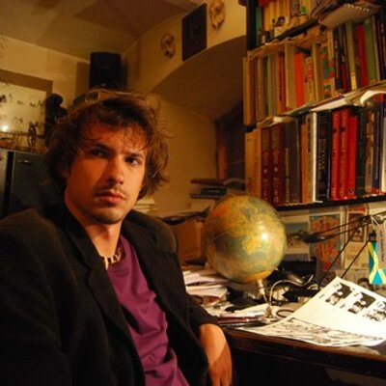
Avtorica fotografije: Nina Kmet

DR. IZAR T. LUNAČEK IN NJEGOVA USTVARJALNOST

ILUSTRATOR
2017 MLAKAR, Simon. Peter in čudežni rdeči kos Janez. Miš
2016 KOS, Gaja. Skokica in smeh. Ajda, IBO Gomboc
KAJFEŽ – Bogataj, Lučka. Planet, ki ne raste. Cankarjeva založba
ZAJC, Melita. Medijski pojmovnik za mlade. Aristej
UREK, Miha. Miselnost zmagovalcev : priročnik za osebne finance in življenjski slog sodobnega profesionalnega športnika. Olimpijski komite Slovenije
2014 ČEFERIN, Peter. Valat. Litera
KAJFEŽ – Bogataj, Lučka. Planet Voda. Cankarjeva založba
2013 GOMBOC, Urška. Sprehod čez Ajdo. Ajda, IBO
2012 KOS, Gaja. Rizibizi. Ajda, IBO Gomboc
CERAR, Miro. Osnove demokracije. Društvo Bralna značka Slovenije - ZPMS
ČEFERIN, Peter. Moje odvetniško življenje : petinštirideset let – petinštirideset zgodb in prav vse so resnične. Cankarjeva založba
LAMB, Charles, LAMB, Mary. Zgodbe po Shakespearu. Mladinska knjiga
KAJFEŽ - Bogataj, Lučka. Vroči novi svet. Cankarjeva založba
2011 VEZJAK, Boris. Sokratov pojmovnik za mlade. Aristej
2010 ŠMID, Andrej. Arhitekturni pojmovnik za mlade. Aristej
DUŠA, Irena. Vzgoja staršev. Cankarjeva založba
2009 CERAR, Miro. Kako sem otrokom razložil demokracijo. Cankarjeva založba
2007 MÖDERNDORFER, Vinko. Ko grem spat. Aristej
2006 GODINA – Golija, Maja. Prehranski pojmovnik za mlade. Aristej
2005 PELKO, Stojan. Filmski pojmovnik za mlade. Aristej
2003 KLAMPFER, Friderik. Etiški pojmovnik za mlade. Aristej
2002 MARKIČ, Olga. Logiški pojmovnik za mlade. Aristej
1999 PLUT, Darinka, Plut, Dušan. Zakaj – zato o okolju. DOVES
1996 BOLČINA Žgavec, Nataša. Nejka gre v malo šolo. DAG grafika
1993 BOLČINA Žgavec, Nataša. Pravljica o Nejki. GO – 13

AVTOR
2013 Založeni raj. Forum
Metamorphose antropomorphice : [prvi strip s slovenskimi podnapisi]. Buch
2011 Ciklična vera popularne kulture. Aristej
2008 DUŠA, Irena, LUNAČEK, Izar T. Seksikon. Cankarjeva založba
2007 (O)klepaj: 2 krat 65 stripov Izarja Lunačka. Forum
Knjiga Oklepaj: metuljeve sanje. Forum
2003 Miniji. Samozaložba
Evo ga! = There you go!: razstava stripa in ilustracije = exhibition of comic strip and illustration : Cankarjev dom Ljubljana, 2. – 15. 6. 2003. Cankarjev dom
2000 Beštije: rahlo izbrana dela: 1995 – 2000. Gyrus

PREVAJALEC
2011 McCLOUD, Scott. Kako razumeti strip: o nevidni umetnosti. Cankarjeva založba
BARTH, John. Trgovec s tobakom. Cankarjeva založba

PRILOGA 4

SEZNAM SORODNIH KNJIG

Seznam dopolnite po svoji presoji! V pomoč vam je lahko izbor kakovostnih mladinskih knjig (»zlate hruške«, »opazno dobre izdaje« in »dobre izdaje«), ki ga najdete v Priročnikih za branje kakovostnih mladinskih knjig. Izdajatelj je Mestna knjižnica Ljubljana, Pionirska – center za mladinsko književnost in knjižničarstvo.
Letošnji Priročnik (Pregled knjižne produkcije za mladino iz leta 2016) bo predvidoma izšel v začetku novembra 2017.
Naročiti ga je mogoče na e-naslovu: pionirska@mklj.si oz. po telefonu: 01 308 51 61.
Priročnik bo predstavljen na Strokovni sredi, 15. novembra 2017, ob 10. uri, v MKL, Knjižnici Otona Župančiča, Kersnikova 2, Ljubljana.

Projekt sofinancira Javna agencija za knjigo RS.

Priročniki za branje kakovostnih mladinskih knjig iz prejšnjih let so dostopni na spletni strani:
http://www.mklj.si/index.php/prirocnik/item/451.

LEPOSLOVNE KNJIGE:
Burgess, Melvin: Klic poslednjega volka. Prev. Brane Ažman. Ljubljana: EPTA, 1999.
Burgess, Melvin: Škarnik. Prev. Breda Pugelj. Maribor: Obzorja, 2000.
Flisar, Evald: Alica v nori deželi. Ilustr. Pšena Kovačič. Ljubljana: KUD Sodobnost International, 2017.
Giono, Jean: Mož, ki je sadil drevesa. Prev. Suzana Koncut in Polona Abram. Spr. beseda Tone Lesnik, Maruša Avguštin, Polona Abram. Branik: Abram, 1999.
Hiaasen, Carl: Skovikanje. Prev. Tanja Njivar. Dob: Miš, 2005.
Kako naj vam prodamo modrino neba. Izbor, prev. in spr. beseda Franc Burgar in Majda Kuželički-Burgar. Ljubljana: samozaložba F. Burgar, 1988.
Kuegler, Sabine: Otrok džungle. Prev. Maruša Mugerli. Tržič: Učila International, 2005.
Le Guin, Ursula K.: Beseda za svet je gozd. Prev. Vid Sark. Ljubljana: Založniški atelje Blodnjak, 2002.
Lewis, Gill. Beli delfin. Prev. Biserka Bobnar. Ljubljana: Alica, 2013.
Martel, Yann: Pijevo življenje. Prev. Luka Senica. Ljubljana: Mladinska knjiga, 2004.
Pausewang, Gudrun: Oblak. Prev. Urša Vogrinc. Ilustr. Damijan Stepančič. Spr. beseda Duša Plut. Ljubljana: Mladinska knjiga, 1998.
Šteger, Aleš: Kurent. Ilustr. Tina Dobrajc. Ljubljana: Mladinska knjiga, 2015.
Thompson Walker, Karen: Čas čudežev. Prev. Miha Sužnik. Hlebce: Zala, 2013.
Tudi trava ima svojo pesem: besede Indijancev in naš čas; Prijateljstvo z Zemljo: pot Indijancev. Prev. Käthe Recheis in Georg Bydlinski. Poslov. Jelka Sernec in Ivan Sernec. Radovljica: Didakta, 2000.
Whitman, Walt: Travne bilke. Prev. Peter Levec. Ljubljana: Mladinska knjiga, 1962.

POUČNE /STROKOVNE KNJIGE:
Bogastva zemlje. Prev Niki Neubauer. Ljubljana: Mladinska knjiga, 2009. (Mogočne sile narave).
Kajfež-Bogataj, Lučka: Planet Voda. Ilustr. Izar T. Lunaček. Ljubljana: Cankarjeva založba, 2014.
Kajfež-Bogataj, Lučka: Vroči novi svet. Ilustr. Izar. T. Lunaček. Ljubljana: Cankarjeva založba, 2012.
Sile sprememb. Prev. Niki Neubauer. Ljubljana: Mladinska knjiga, 2009. (Mogočne sile narave).

